Ādažu novada pašvaldības domes
Attīstības komitejas 08.11.2023. sēdē

INFORMATĪVAIS ZIŅOJUMS

ADREŠU SAKĀRTOŠANA ĀDAŽU NOVADA TERITORIJĀ:
2023. GADA ATSKAITE UN DARBA PLĀNS 2024. GADAM

KĀPĒC NOTIEK ADREŠU MAIŅA?
- Lai nodrošinātu, ka objekts ir atrodams apvidū, kā arī ar navigācijas sistēmām un uz kartēm;
- Lai izpildītu MK “Adresācijas noteikumi” prasības (īpašumiem pie ielas jādod adresi ar piesaisti pie ielas, ar numuru nosaukuma vietā, adreses nedrīkst atkārtoties, u.c.).
ADREŠU SAKĀRTOŠANA ĀDAŽU PAGASTA TERITORIJĀ
norisinājusies 2018.-2022. gados. Adreses tikai mainītas vismaz diviem tūkstošiem īpašumu. Tika izveidotas sešdesmit jaunas ielas, kā arī vairākām ielām tika precizēts izvietojums.
ADREŠU SAKĀRTOŠANA CARNIKAVAS PAGASTA TERITORIJĀ

Pēc novadu apvienošanas adrešu sakārtošanu Carnikavas pagastā turpina Adrešu darba grupa, kuras sastāvā ir pašvaldības Centrālas pārvaldes Nekustamā īpašuma nodaļas nekustamā īpašuma un adresācijas speciāliste Nadežda Rubina, Teritorijas plānošanas nodaļas teritorijas plānotājs Miķelis Cinis un Būvvaldes arhitekts Mārtiņš Strazds. Jautājumos par ceļu nosaukumu izveidošanu tiek pieaicināta pašvaldības Kopienas vecākā sociālā darbiniece Gunita Dzene, bet jautājumos par ielu izvietojumu un piekļuves saskaņošanu tiek pieaicināts pašvaldības aģentūras “Carnikavas komunālserviss” Ielu un ceļu uzturēšanas nodaļas vadītājs Pēteris Sabļins.

2023. GADA ATSKAITE

Pieņemti pašvaldības domes lēmumi: 23, t.sk., 16 uz iedzīvotāju vai iestāžu iesniegumu pamata, 7 - adrešu darba grupas iniciēti.
Precizēts/mainīts ielu izvietojums: 15 ielām Garciemā.
Izveidota viena jauna iela, Mazā Cīruļu iela Kalngalē.
Iedzīvotājiem nosūtīti paziņojumi par plānotu un notikušo adrešu maiņu: 900.
Tendences – adrešu maiņa norisinās saudzīgi, iespēju robežās izvairoties mainīt adreses tur, kur tās var tikt saglabātas. Šāda pieeja prasa vairāk darba, toties rezultāts ir labāks iedzīvotājiem.

PLĀNS 2024. GADAM

TĀPAT KĀ LĪDZ ŠIM PAŠVALDĪBA INFORMĒS ADRESĀCIJAS OBJEKTU ĪPAŠNIEKUS, KĀ ARĪ ADRESĒS REĢISTRĒTUS UZŅĒMUMUS, NOSŪTOT PAZIŅOJUMUS PA PASTU 2 MĒNEŠUS PIRMS UN UZREIZ PĒC ADREŠU MAIŅAS.

CARNIKAVA

ĪPAŠUMU ADRESES MAINĪSIES VISĀ IELAS GARUMĀ  (kad esošā numerācija neatbilst Adresācijas noteikumu prasībai par pāra un nepāra numuru izvietošanu abās ielas pusēs) | TIKS MAINĪTAS ADRESES ATSEVIŠĶIEM ĪPAŠUMIEM IELĀS  (gadījumos, kad piekļuve īpašumam faktiski notiek no citas ielas, ka arī nosaukumu aizstāšana ar ielas numuriem)
Plūmju iela; Vimbu iela; Mazā Lašu iela; Lucīšu iela; Līņu iela; Mazā Kāpu iela; Dzenīšu iela; Cielaviņu iela; Ceriņkrūmu iela | Šosejas iela / Zīļu iela/ Rotu iela/ Titkānu iela / Rūpnieku iela / Jāņa ielā / Zemā iela / Ojāra Vācieša iela / Dīķa iela / Liepu aleja / Mazā Jasmīnu iela / Kāpuru iela / Zvejnieku iela / Stacijas iela / Jomas iela / Poču iela / Plāvu iela / Jūras iela / Nēģu iela / Klusā iela

GAUJA
TIKS IZVEIDOTAS 20 JAUNAS IELAS “SALŪTS” TERITORIJĀ, PIESAISTOT ĪPAŠUMU ADRESES PIE IELĀM.
Dzeltenā krāsā – plānotas ielas.
Ielu nosaukumi tiks noteikti sadarbojoties ar pašvaldības Kopienas speciālisti. Plānots iesaistīt ielu nosaukumu noteikšanā “Salūts” iedzīvotājus, veicot aptauju e-pastā.
Bez tam Gaujā tiks sakārtotas adreses Lauku, Jūraskrastu un Mežmalas ielās.
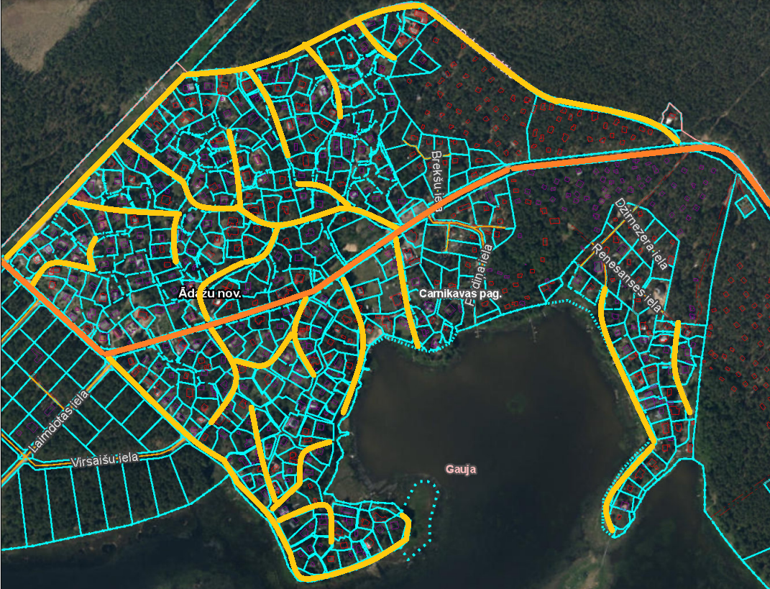
*Attēlam ir ilustratīva nozīme, plānotu ielu izvietojums var tikt precizēts

GARCIEMS
ĪPAŠUMU ADRESES MAINĪSIES VISAS IELAS GARUMĀ VAĻU, DELFĪNU UN ROŅU IELĀS.
Tiks sakārtotas adreses īpašumiem blakus dzelzceļa stacijai “Garciems”, kas pašlaik nav piesaistītas pie ielām. Bez tam tiks sakārtotas adreses Vāveru ielā.
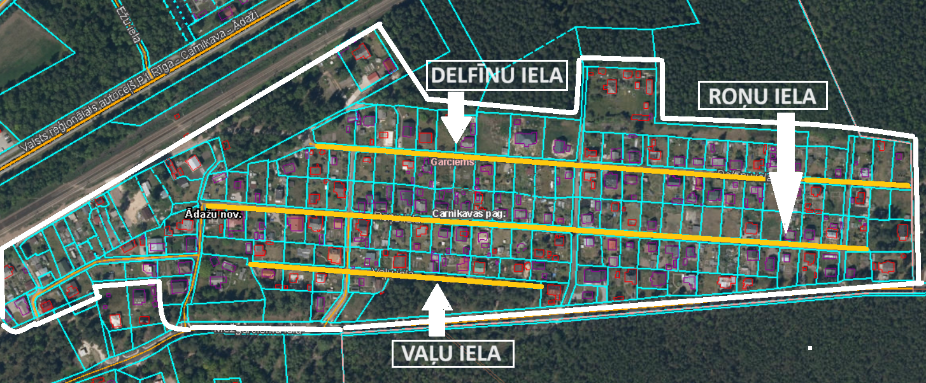

ĀDAŽU PAGASTS
Garkalnē Vesterotes ielas tuvumā tiks sakārtota īpašumu adresācija
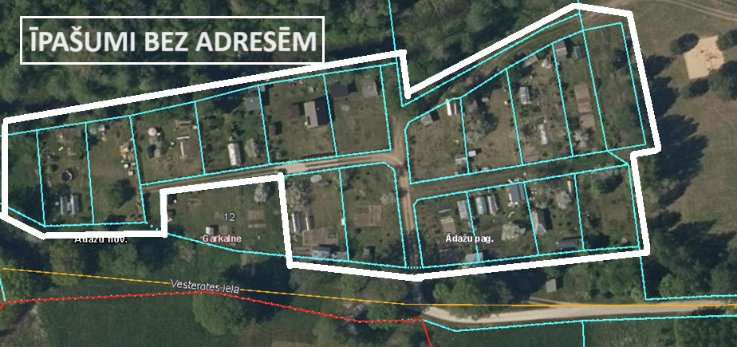

KĀ VAR UZZINĀT PRECĪZU ADRESI?
Tad, ja adrese ir mainīta, vai Jūs to nevarat atrast dažādu uzņēmumu datu bāzēs un navigācijas sistēmās – atgādinām, ka Latvijā Valsts adrešu reģistra uzturētājs ir Valsts Zemes dienests, kura tīmekļa vietnē www.kadastrs.lv var sameklēt jebkāda objekta adresi pēc tā kadastra numura vai apzīmējuma, vai arī pārliecināties, ka noteikta adrese joprojām ir spēkā, un pie tām kartē apskatīt, kādam objektam tā ir piešķirta.

